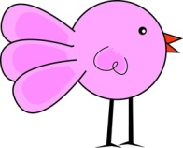
Ptička in mačka
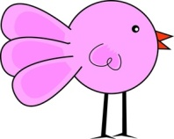
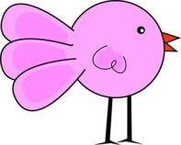
Mačka je pod grmom ujela ptičico. Že ga je hotela pojesti, ko jo je ptiček začudeno vprašal: » Ali ne veš, da se vse prave mačke pred kosilom umijejo?« »Bo že res,« si je slinila mačka in odložila prička na klop. S tačkami si je obrisala smrček , ptiček pa ji je medtem ušel na drevo. Od takrat se vse mačke umijejo šele po jedi.
Vzeto iz revije Ciciban.

